Clustering de patrones climáticos para ciclos productivos de cultivos

Centro Internacional de Agricultura Trópical grupo de Big-Data AEPS Hugo Dorado y Andrés Aguilar

November 10, 2016

## Introducción

El script Procesamiento_Clima.R, contiene funciones que permiten: procesar, evaluar y agrupar patrones climáticos de eventos productivos de cultivos, teniendo en cuenta su correspondiente serie climática a nivel diario, desde la siembra hasta la cosecha. El propósito es identificar y agrupar periodos que tengan semejanzas en tendencias y características climáticas (homólogos); con el fin de determinar entre ellos diversas prácticas tales como: variedades sembradas o fertilizaciones aplicadas, que hayan tenido buenos resultados y sirvan de información relevante para tomar mejores decisiones en el momento en el que ocurra un patrón similar.

El proceso comienza con la lectura de la base de datos de clima, proveniente de una estación meteorológica y una base de datos de cultivo que contiene las variables necesarias para proceder con el análisis, luego se hace una vinculación de cada evento de producción con su historial climático; para después realizar un análisis de clustering jerárquico definiendo a dtw como la distancia y por último una descripción de los clustering conformados de acuerdo al rendimiento y fechas de siembra.

## Cargar librerías en R y preparación de datos

En el siguiente comando se cargan las librerías necesarias para operar las funciones que se utilizaran en el script, en caso de que alguna falte, desde R se deberá instalar utilizando el comando install.packages. Una vez estemos seguros que estén disponibles para ser cargadas, es posible proceder con el codigo.

libs= c("reshape2","dtwclust","dtw","gtools","agricolae")  
  
lapply(libs, require, character.only=T)

El siguiente paso consiste en definir la ubicación del directorio de trabajo donde se encuentran los datos climáticos y de manejo; en este caso asumimos que ambos se encuentran dentro de la misma carpeta.

Dentro del comando source se indicará la ubicación del archivo funciones_cluster_temporal.R donde se encuentran las funciones de clustering.

setwd("D:/GIT_HUB_REPOSITORIOS/CLUSTERING_PATRONES_CLIMA")  
  
source('funciones_cluster_temporal.R')

A continuación se lee la base de datos de eventos productivos de la cual se espera que en cada fila se encuentre un ciclo de siembra; está matriz deberá contener como mínimo: fecha de siembra, fecha de cosecha y el rendimiento. También es relevante que tenga un ID único por fila. De resto, puede contener sin inconvenientes variables adicionales. En este punto es muy importante tomar en cuenta dos cosas: (1) el nombre asignado a las fechas y rendimiento, y (2) El formato en el que R ha leido la fecha.

Por otro lado también se espera que los datos en este punto ya se hayan limpiado, es decir, que se hayan validado los valores para rendimientos en las unidades correspondientes y además que los días entre fecha y cosecha se mantengan dentro de un intervalo de días posible para un cultivo.

base_eventos <- read.csv("DATOS/maiz_cluster_cerete.csv",row.names = 1)  
  
head(base_eventos)

## ID_LOTE ID_FINCA FECHA_SIEMBRA TIPO_CULTIVO FECHA_COSECHA Rendimiento  
## 2224 1984 1879 5/30/2015 Maiz 9/14/2015 4000  
## 2276 2104 1985 5/15/2015 Maiz 9/2/2015 3500  
## 2225 1983 1880 5/30/2015 Maiz 9/19/2015 2130  
## 804 680 674 9/29/2013 Maiz 1/20/2014 6800  
## 2042 1826 1726 5/3/2015 Maiz 8/25/2015 2600  
## 2282 2101 1988 5/23/2015 Maiz 9/14/2015 4000

Cómo podemos observar en nuestro ejemplo se lee desde R la fecha en una forma que va en orden: mes, día y año; además está separada por /, posteriormente indicamos que R reconozca estas variables con el formato apropiado.

base_eventos$FECHA_SIEMBRA <- as.Date(base_eventos$FECHA_SIEMBRA,"%m/%d/%Y")  
  
base_eventos$FECHA_COSECHA <- as.Date(base_eventos$FECHA_COSECHA,"%m/%d/%Y")

A continuación procedemos a leer los archivos climáticos, se supone que deben estar en escala diaria y se debe haber efectuado métodos de control de calidad; en caso de que aún no lo hayamos hecho podemos tomar como referencia los métodos propuestos [aquí](https://github.com/victor1130/Scripts_Clima).

De acuerdo a los archivos que tengamos de clima, existen dos posibilidad de lectura, dependiendo de la manera en que vengan los archivos: (1) cada variable separada en un archivo .txt o (2) las 5 variables ya consolidadas en un csv.

### (1) Cada variable separada en un archivo .txt

En esta posibilidad es necesario reconocer el orden en que R lee los archivos climáticos, esto lo podemos identificar con la función list.files, después es necesario establecer el nombre con el que llamaremos a cada una de las variables; en nuestro caso les hemos puesto: ESOL, RAIN, RHUM, TMAX Y TMIN; note que el orden que aparece en list.files fue conservado. En todos los archivos, la fecha debe tener el mismo formato y no deben faltar días.

list.files("DATOS/DIVIDIDOS")

## [1] "13075030_ESOL_FUS.txt" "13075030_RAIN_FUS.txt" "13075030_RHUM_FUS.txt"  
## [4] "13075030_TMAX_FUS.txt" "13075030_TMIN_FUS.txt"

nombresClima <- c("ESOL","RAIN","RHUM","TMAX","TMIN")  
  
listDatosClimaticos <-  
 lapply(list.files("DATOS/DIVIDIDOS",full.names = T),read.table,header=T)  
  
head(listDatosClimaticos[[1]])

## Dates Value Modif  
## 1 2005-01-01 497.0498 NO  
## 2 2005-01-02 500.8255 NO  
## 3 2005-01-03 488.0942 NO  
## 4 2005-01-04 462.1190 NO  
## 5 2005-01-05 479.2272 NO  
## 6 2005-01-06 360.2947 NO

La función unfiDatos permitirá unir los archivos de cada variable en un solo data frame.

DatosClimaticos <- unifDatos(listDatosClimaticos,nombresClima)  
  
DatosClimaticos$DATE <- as.Date(DatosClimaticos$DATE)

### (2) Todas las variables en un solo archivo

Existe también la posibilidad de que las variables ya estén en una sola matriz, dado ese caso solo debemos actualizar el formato de la fecha, nuevamente debemos estar atentos a los encabezados que representan cada una de las variables.

#Unidos  
  
DatosClimaticos <- read.csv("DATOS/13075030_JOINT_CERETE.csv")   
  
#Acomodar formato de fecha  
  
head(DatosClimaticos)

## DATE RAIN TMAX TMIN RHUM ESOL  
## 1 1/1/2005 0 33.2 23.44283 79 497.0498  
## 2 1/2/2005 0 33.6 22.83606 79 500.8255  
## 3 1/3/2005 0 34.4 22.85832 76 488.0942  
## 4 1/4/2005 0 33.2 22.66568 78 462.1190  
## 5 1/5/2005 0 33.6 23.05600 78 479.2272  
## 6 1/6/2005 0 33.2 22.70614 77 360.2947

DatosClimaticos$DATE <- as.Date(DatosClimaticos$DATE,"%m/%d/%Y")

## Vinculación de los eventos de cultivo y clima en escala diaria

En este paso se mezclan las fechas de siembra y cosecha, para construir la historia climática de cada evento, la función joinEventsClim, recibe como argumentos los datos de la estación climática, la base de eventos de cosecha y el nombre en que cada archivo contiene las variables de fechas.

ClimaEventos <-  
joinEventsClim(climStat = DatosClimaticos,cropData= base_eventos,datCS = "DATE",  
 sowDat = "FECHA_SIEMBRA",harvDat = "FECHA_COSECHA")  
  
head(ClimaEventos)

## EVENT DATE RAIN TMAX TMIN RHUM ESOL  
## 1 2224 2015-05-30 0.4 32.8 24.6 83 273.7463  
## 2 2224 2015-05-31 0.4 34.4 24.9 80 436.1400  
## 3 2224 2015-06-01 0.0 32.8 25.4 82 358.0283  
## 4 2224 2015-06-02 1.5 34.8 25.8 79 381.5952  
## 5 2224 2015-06-03 0.0 33.6 23.5 81 425.3109  
## 6 2224 2015-06-04 1.2 33.6 24.6 83 378.2936

datCS se refiere al nombre de la fecha en la estación climática, sowDat y harvDat representan los nombres de la fecha de siembra y cosecha respectivamente en la base de datos de eventos de cosecha.

## Transformación de las variables

En algunas ocasiones como parte del pre procesamiento de las variables, es mejor si se realizan transformaciones; por lo menos en nuestro ejemplo no se evalúa directamente la precipitación, si no que utilizamos la escala logarítmica en base 10; para ello los días que tienen precipitación cero son remplazados con 0.05.

De tal manera que en este espacio del script se pueden aplicar todas las transformaciones que requieran las variables.

Por último creamos un vector llamado varIcon los nombres que llevan las variables climáticas.

ClimaEventosTransf <- ClimaEventos  
  
ClimaEventosTransf$LOG10RAIN <- ClimaEventosTransf$RAIN   
  
ClimaEventosTransf$LOG10RAIN[ClimaEventosTransf$LOG10RAIN==0] <- 0.05  
  
ClimaEventosTransf$LOG10RAIN <- log10(ClimaEventosTransf$LOG10RAIN)  
  
varsI <- c("ESOL","LOG10RAIN","RHUM", "TMAX","TMIN")

Una vez se encuentra procesada la base de datos, se aplica sobre el conjunto la función procesData, que permitirá estandarizar las variables en valores de 0 ó 1, este paso es de suma importancia para proceder con el análisis, la función generará un archivo en formato RData; que luego es cargado en R a través de la función load. Por último el contenido es convertido en formato de serie de tiempo.

#Listas de eventos climaticos normalizados  
  
procesData(climEvent = ClimaEventosTransf,idVar = "EVENT",NormMethod = 2,  
 vars = varsI)  
  
load("listClimatEvent.RData")  
  
#Se convierte en series de tiempo multivariadas  
  
tsnleventsN <- lapply(evenN,ts)

## Análisis Cluster

El análisis clúster permitirá agrupar cada patrón de clima proveniente de los eventos de cosecha, para ello se utiliza la distancia dtw, que permite trabajar con series multivariadas de distintas dimensiones.

Se ha programado la función distDtwMV para estimar la matriz de distancia, también la función hirarCluster con la que se construye un clúster jerárquico.

Al construir la matriz de distancia la ejecución nos mostrará una barra de progreso que al completar el 100% nos indicará que el proceso ha terminado.

distAllMatrix <- distDtwMV(tsnleventsN)

Despues podemos ejecutar el comando hirarCluster, y lo primero que se debe decidir es la cantidad de grupos a formar. Para ello se utiliza como referencia el gráfico de reducción de inercia sobre número de clúster, en el cual es ideal encontrar un tamaño en el que aumentar en una unidad la cantidad de clústers, no producirá un cambio tan alto en la reducción de la inercia.

hClustEvents <- hirarCluster(distAllMatrix)

Primero debemos indicar el número de grupos máximo, hasta donde se extenderá el gráfico de relevancia; este valor puede depender del número de datos que tengamos y un valor de referencia donde sospechemos que se encuentra el número correcto de clústers a formar. En nuestro ejemplo asignaremos 20, pero podemos cambiar este valor si no alcanzamos a definir una cantidad clara en el primer ensayo.

## Choose the maximun number of cluster to expand the graphic:  
## 20

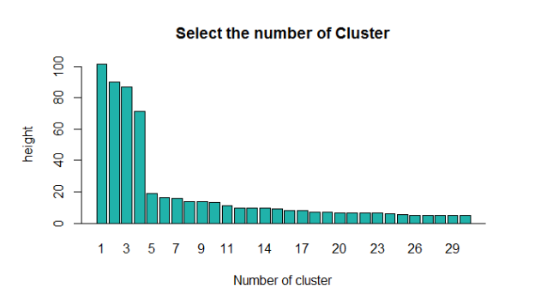

En nuestro ejemplo podemos ver que un buen número de cluster a formar corresponde con 5, ya que en adelante se producen muy pequeños cambios en la reducción de inercia.

Dado que en este paso hemos tomado una decisión, debemos indicar que no queremos actualizar el gráfico de barras, no obstante tenemos el chance de indicar un nuevo valor de clúster a expandir en el gráfico en caso de que optemos por la opción NO.

## Do you want update the barplot? Y/N  
## N

Una vez se ha indicado que no se va a realizar una actualización del diagrama de barras, debemos señalar que queremos conformar un total de 5 clusters.

## Number of cluster:  
## 5

Finalmente se acomodan los datos resultantes y se almacenan dentro de un archivo RData.

save(distAllMatrix,file = "distMatrixCluster.RData")  
  
IdEvent <- names(evenF)  
  
eventosClasificados <- data.frame(base_eventos,Cluster=hClustEvents)  
  
write.csv(eventosClasificados,"eventsClasificated.csv")

En la carpeta donde está ubicado el espacio de trabajo pueden consultarse gráficos descriptivos por cluster los cuales se han generado dentro del directorio AllCluster.

## Gráficos exploratorios

En la carpeta donde está ubicado el espacio de trabajo pueden consultarse gráficos descriptivos por cluster los cuales se han generado dentro del directorio AllCluster una vez se ha ejecutado el comando rsmnClustClima.

rsmnClustClima(evenF,hClustEvents,varsI)

El siguiente gráfico permite observar la distribución de los cluster conformados respecto a las fechas de cosechas y rendimientos alcanzados.

m=ggplot(eventosClasificados,aes(FECHA_COSECHA,Rendimiento,   
 colour=as.factor(Cluster)))+geom_point()+theme_bw()+xlab("Fecha Cosecha")+  
 ylab("Rendimiendo")+guides(colour=guide_legend(title="Cluster"))  
  
ggsave("RendimientoFechaCluster.png",m,width =6 ,height = 3)

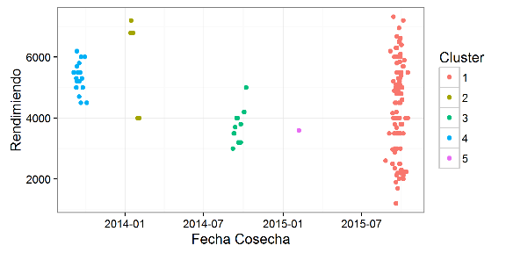

Finalmente también podemos generar unos gráficos boxplots de rendimiento para comparar las condiciones climáticas que más favorecieron al cultivo; el encabezado lleva una prueba de kruskal para definir las diferencias significativas que se presentan entre grupos.

h <- krusk.boxplot(baseConComparacion=eventosClasificados,vary = "Rendimiento",  
 varx = "Cluster",  
 ylabs=expression(paste("Maize Yield (kg.",ha^-1,")")),maxVar=0)  
  
png("imagenes/boxplot_numDatosRend.png",height = 350, width = 600)  
print(h)  
dev.off()

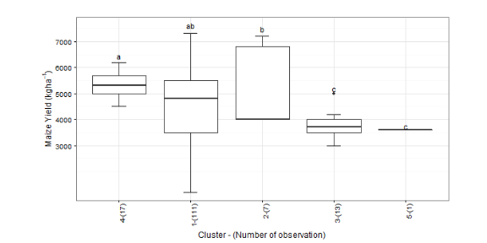

# Referencias

<http://www.rdatamining.com/examples/time-series-clustering-classification>

Giorgino, Toni "Computing and visualizing dynamic time warping alignments in R: the dtw package." *Journal of statistical Software* 31.7 (2009): 1-24.

(C) *2016, Grupo de Agricultura Específica Por Sitio y Big Data, Centro Internacional de Agricultura Trópical*